1. Phương pháp kiểm thử hộp đen đã áp dụng trong bài toán

Phương pháp kiểm thử hộp đen trong bài tập em đã làm là phương pháp kiểm thử lớp tương đương kết hợp với kiểm thử giá trị biên yếu. Qua quá trình code, debug, em nhận thấy phương pháp kiểm thử mà em đã dùng hoạt động rất hiệu quả. Cụ thể:

- Ban đầu, em chỉ viết chương trình theo dữ liệu là số nguyên trong khoảng giá trị mà chương trình chạy ra kết quả. Sau đó, áp dụng phương pháp kiểm thử lớp tương đương, em đã chia thành các lớp tương đương gồm:

+ Lớp A1 gồm các số nguyên nhỏ hơn 2.

+ Lớp A2 gồm các số nguyên từ 2 đến giá trị MAX_INT.

+ Lớp A3 gồm các số nguyên lớn hơn MAX_INT.

Chương trình sau đó bao quát hơn, và em đã test thử với những giá trị đại diện cho từng lớp. Kết quả là đúng với cả 3 giá trị đại diện đó. Sau đó, em cải tiến bộ test bằng cách kiểm giá trị biên là 2. Kết quả là code cũ bị sai. Do đó em tiếp tục sửa lại code để thỏa mãn các test case đã tạo ra dựa vào việc kết hợp 2 phương pháp kiểm thử hộp đen cùng lúc.

1. Đồ thị thuật toán chương trình
2. Sơ đồ chương trình chính

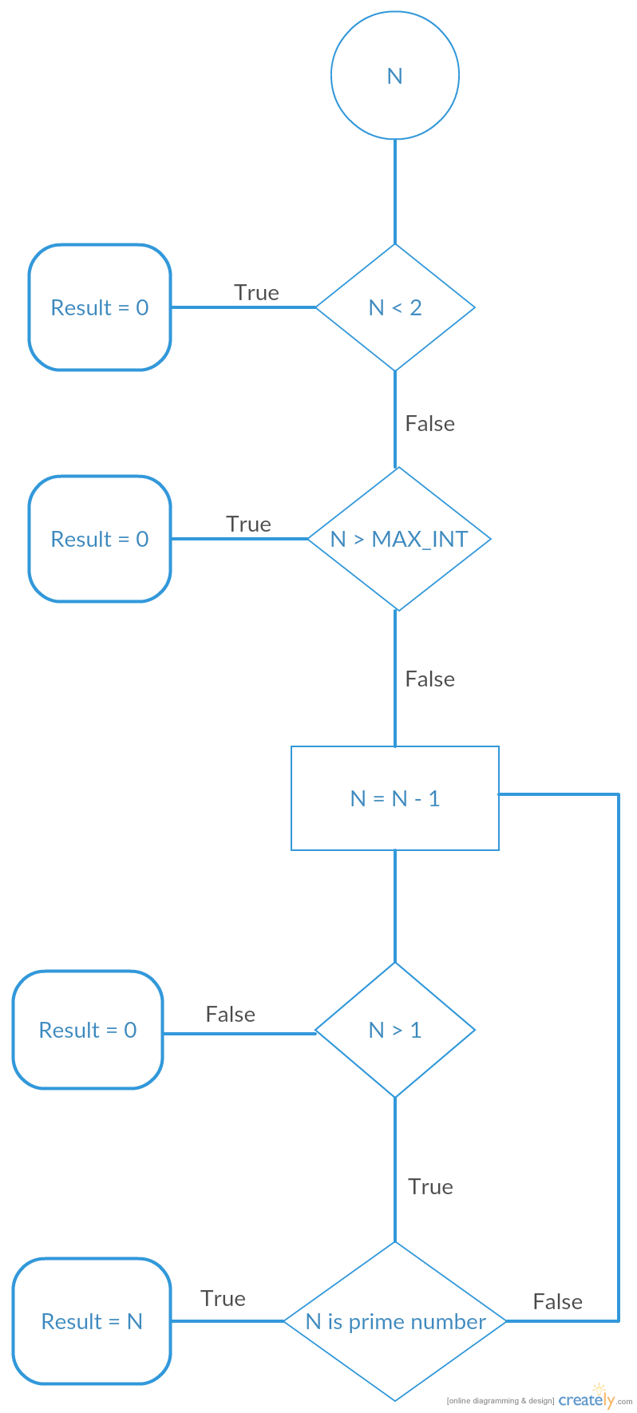

1. Sơ đồ hàm kiểm tra số nguyên số laSoNguyenTo(n)

